
Міністерство освіти та науки України
Національний технічний університет України
«Київський політехнічний інститут імені Ігоря Сікорського» Факультет інформатики та обчислювальної техніки
Кафедра інформатики і програмної інженерії
Звіт
з дисципліни «Компоненти програмної інженерії»
Лабораторна робота №2
"Architecture"
Виконав:
Студент II курсу
гр. ІП-33
Соколов О. В.
Перевірив:
Зарічковий О. А.
2025

Лабораторні робота №2.
Architecture
Тема: Виділення ключових функціональних вимог. Формування нефункціональних вимог. Формування та документація технічних рішень додатку. (System/Software design)
Мета: З оглядом на вимоги навчитись формувати та документувати базові технічні рішення з архітектури додатку, зокрема, основні компоненти (сервіси), зв’язки між компонентами, дизайн API.
Постановка задачі:
- Визначте ключові функціональні вимоги (architecture significant requirements).
- Визначити нефункціональні вимоги (у вигляді quality attribute scenario).
- Визначити архітектуру системи та архітектурні рішення.
- Визначити правила опису API (API design guidelines). Вибрати та розібрати існуючий guideline або розробити власний.
- Описати API компонент на базі Open API, обов’язково використовуючи обраний guideline. Для реалізації цього пункту можна вибрати один з двох підходів
  - Згенерувати Open API документацію із коду (але в цьому випадку реалізація демонстраційного сервісу мінімалістична).
  - Написати Open API документацію вручну.
  - Для презентації використати swagger або Redoc
Критерії:
- В роботі має бути не менше 5 доменів (домен із Domain driven design).
- В роботі має бути інтеграція із мінімум 2 зовнішніми системами
Виконання

  - Functional requirements
- Потокове передавання музики та подкастів. Забезпечення якісного аудіострімінгу для 100 000 активних користувачів.
- Управління користувачами. Надійна автентифікація, авторизація та управління профілями.
- Пошук та каталогізація контенту. Швидкий та точний пошук музики, подкастів, альбомів, виконавців та плейлистів.
- Персоналізація та рекомендації. Автоматичні рекомендації на основі історії прослуховувань та вподобань.
- Інтеграція з платіжними сервісами. Обробка преміум-підписок із використанням сторонніх платіжних систем.
- Інтеграція з системами розсилок електронних листів.
- Відображення текстів пісень. Синхронізований показ текстів під час відтворення музики (інтеграція з Musixmatch).
- Показ реклами користувачам без преміум-підписки.

  - Non functional requirements
Продуктивність:
- Сценарій: Система повинна забезпечувати одночасне відтворення музики та подкастів 100 000 активними користувачами без затримок, що впливають на користувацький досвід.
- Міра успіху: Час старту відтворення не більше 1 секунди.
Масштабованість:
- Сценарій: Система має автоматично масштабуватись під час пікових навантажень, враховуючи активну базу 100 000 користувачів.
- Міра успіху: Можливість динамічного додавання серверних ресурсів без переривання сервісу.
Доступність:
- Сценарій: При збоях окремих компонентів система має залишатися доступною для користувачів.
- Міра успіху: Час відновлення після збою не перевищує 5 секунд.
Безпека:
- Сценарій: Захист особистих даних та транзакцій користувачів через сучасні методи шифрування та автентифікації (OAuth 2.0).
- Міра успіху: Відсутність витоків даних, всі критичні дані зашифровані.
Сумісність:
- Сценарій: Забезпечення роботи додатку на мобільних пристроях (iOS, Android), Desktop та веб-платформах без критичних багів.
- Міра успіху: Безперебійна робота в основних браузерах та на популярних мобільних та настільних ОС.
  - System Architecture and Decisions
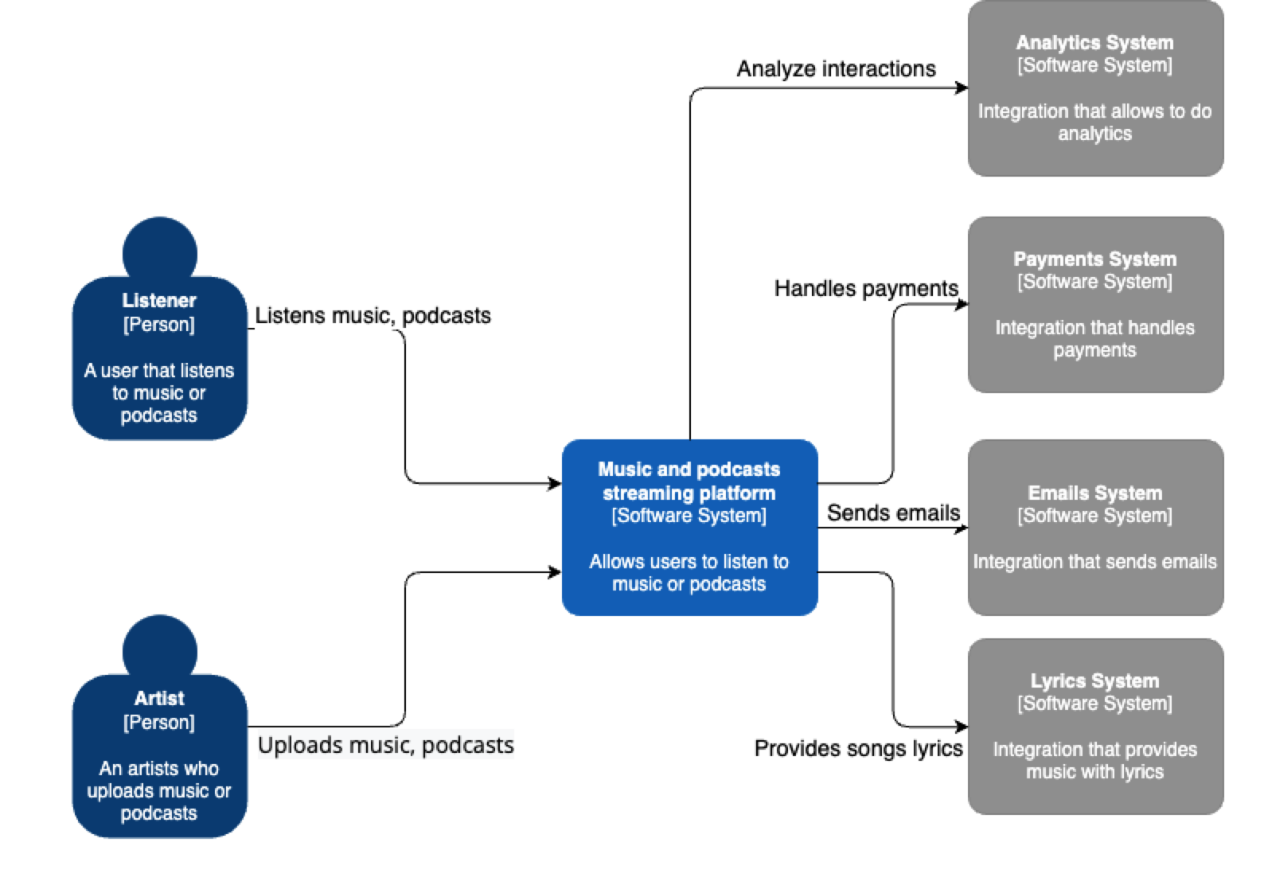
Рис. 1 – C4 level 1 (context) diagram
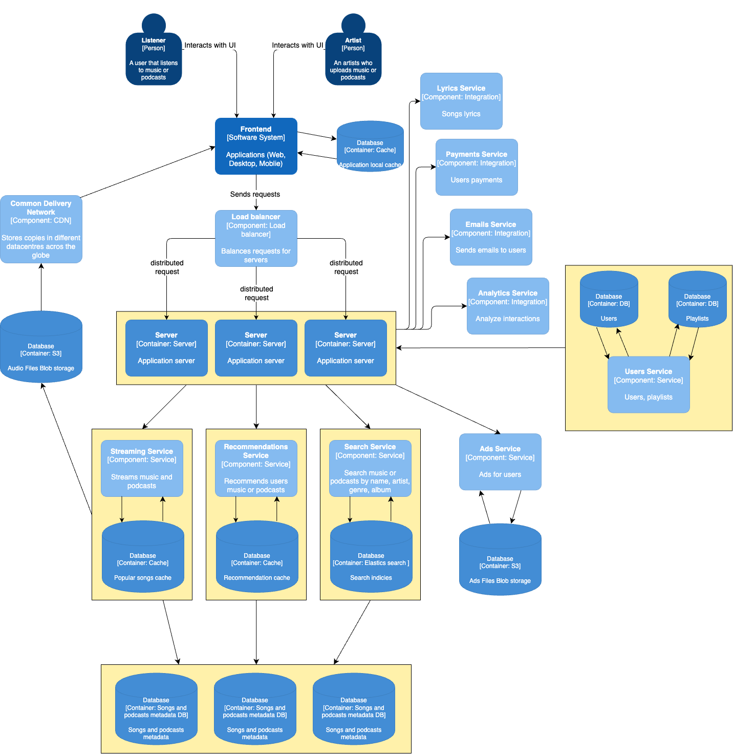
Рис. 2 – C4 level 2 (containers) diagram
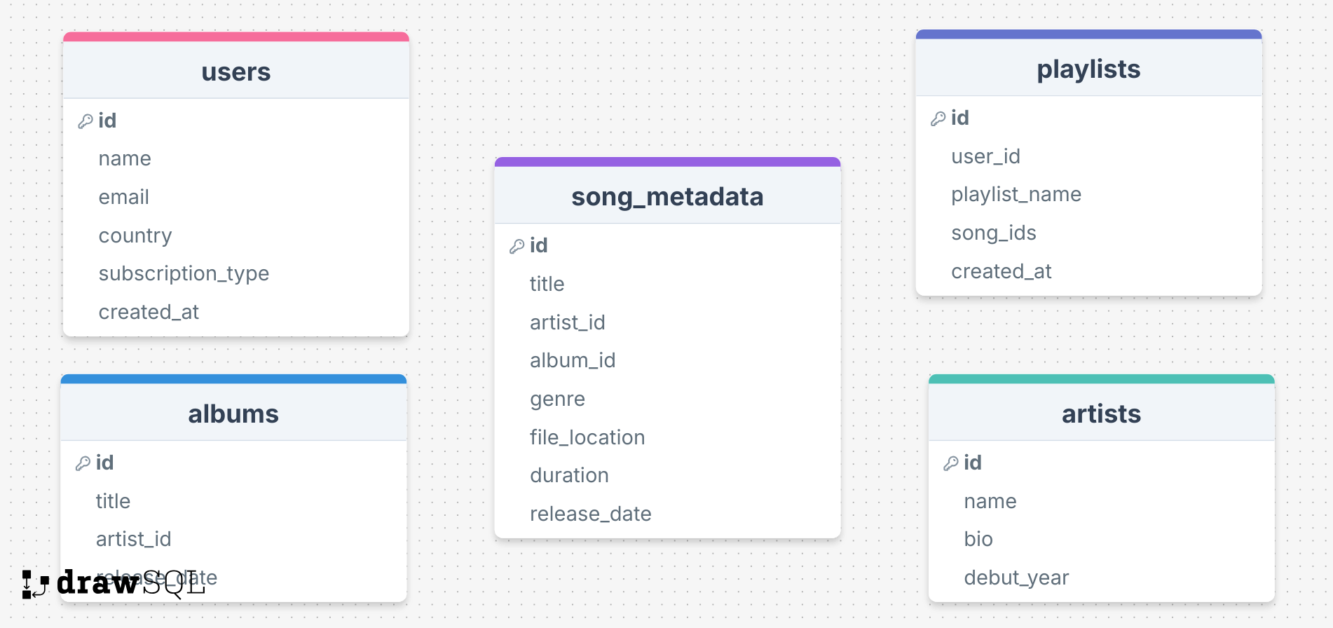
Рис. 3 – Entity Relationships Diagram

  - Tech Stack
- Використання мікросервісної архітектури для гнучкості та масштабованості.
- Збереження метаданих музики та подкастів у PostgreSQL.
- Зберігання аудіофайлів у AWS S3.
- Використання Redis для кешування популярного контенту.
- Використання Kafka для обробки потокових даних (аналітика, логування).
- Деплой у Kubernetes для автоматичного масштабування.

  - API Design Guidelines
- Протокол: REST (HTTPS), WebSocket для реального часу.
- Формат даних: JSON.
- Організація URL:
  - GET /search?query={query}&type={type}&limit={limit}&offset={offset} – Пошук пісень, виконавців, альбомів, плейлистів.
  - GET /stream/{song_id} – Отримання URL для потокового відтворення.
  - GET /recommendations/{user_id}?limit={limit} – Отримання персоналізованих рекомендацій.
  - GET /ads/{user_id} – Отримання реклами для користувача.
  - GET /users/{id} – Отримати профіль користувача.
  - POST /playlists – Створити плейлист.
  - GET /songs?artist={name} – Пошук треків за виконавцем.
  - POST /subscriptions – Оплата преміуму.
- Іменування ресурсів: Використання іменників у множині (/users, /songs).
- Версіонування: /api/v1/...
- HTTP-методи: GET, POST, PUT, DELETE.
- Пагінація: GET /songs?page=2&limit=20.
- Формат помилок: HTTP 400 {"error": "Invalid request"}.
- Статус-коди: 200 OK, 201 Created, 302 Redirect, 400 Bad Request, 401 Unauthorized, 404 Not Found.
  - Open API
- openapi: 3.0.0
info:
title: Music Streaming Platform API
version: 1.0.0
description: API for managing user authentication, streaming music, searching, recommendations, ads, payments, lyrics, and analytics.
servers:
- url: https://api.musicstream.com/v1
paths:
/users/{id}:
get:
summary: Get user profile
parameters:
- name: id
in: path
required: true
schema:
type: string
responses:
"200":
description: User profile retrieved successfully
content:
application/json:
schema:
type: object
properties:
id:
type: string
name:
type: string
email:
type: string
"404":
description: User not found
/search:
get:
summary: Search for songs, artists, albums, or playlists
parameters:
- name: query
in: query
required: true
schema:
type: string
- name: type
in: query
schema:
type: string
enum: [song, artist, album, playlist]
- name: limit
in: query
schema:
type: integer
default: 20
- name: offset
in: query
schema:
type: integer
default: 0
responses:
"200":
description: Search results retrieved
content:
application/json:
schema:
type: object
properties:
results:
type: array
items:
type: object
properties:
type:
type: string
id:
type: string
title:
type: string
artist:
type: string
/stream/{song_id}:
get:
summary: Get streaming URL for a song
parameters:
- name: song_id
in: path
required: true
schema:
type: string
responses:
"302":
description: Redirect to streaming URL
headers:
Location:
schema:
type: string
/recommendations/{user_id}:
get:
summary: Get personalized recommendations
parameters:
- name: user_id
in: path
required: true
schema:
type: string
- name: limit
in: query
schema:
type: integer
default: 10
responses:
"200":
description: List of recommended songs
content:
application/json:
schema:
type: object
properties:
recommendations:
type: array
items:
type: object
properties:
song_id:
type: string
title:
type: string
artist:
type: string
/ads/{user_id}:
get:
summary: Fetch personalized ads
parameters:
- name: user_id
in: path
required: true
schema:
type: string
responses:
"200":
description: Ad information retrieved
content:
application/json:
schema:
type: object
properties:
ad_id:
type: string
ad_url:
type: string
duration:
type: integer
/subscriptions:
post:
summary: Process premium subscription payment
requestBody:
required: true
content:
application/json:
schema:
type: object
properties:
user_id:
type: string
payment_method:
type: string
amount:
type: number
responses:
"201":
description: Subscription successful
"400":
description: Invalid request
/lyrics/{song_id}:
get:
summary: Get lyrics for a song
parameters:
- name: song_id
in: path
required: true
schema:
type: string
responses:
"200":
description: Lyrics retrieved
content:
application/json:
schema:
type: object
properties:
lyrics:
type: string
/analytics/interactions:
post:
summary: Log user interaction
requestBody:
required: true
content:
application/json:
schema:
type: object
properties:
user_id:
type: string
event:
type: string
timestamp:
type: string
format: date-time
responses:
"200":
description: Interaction logged

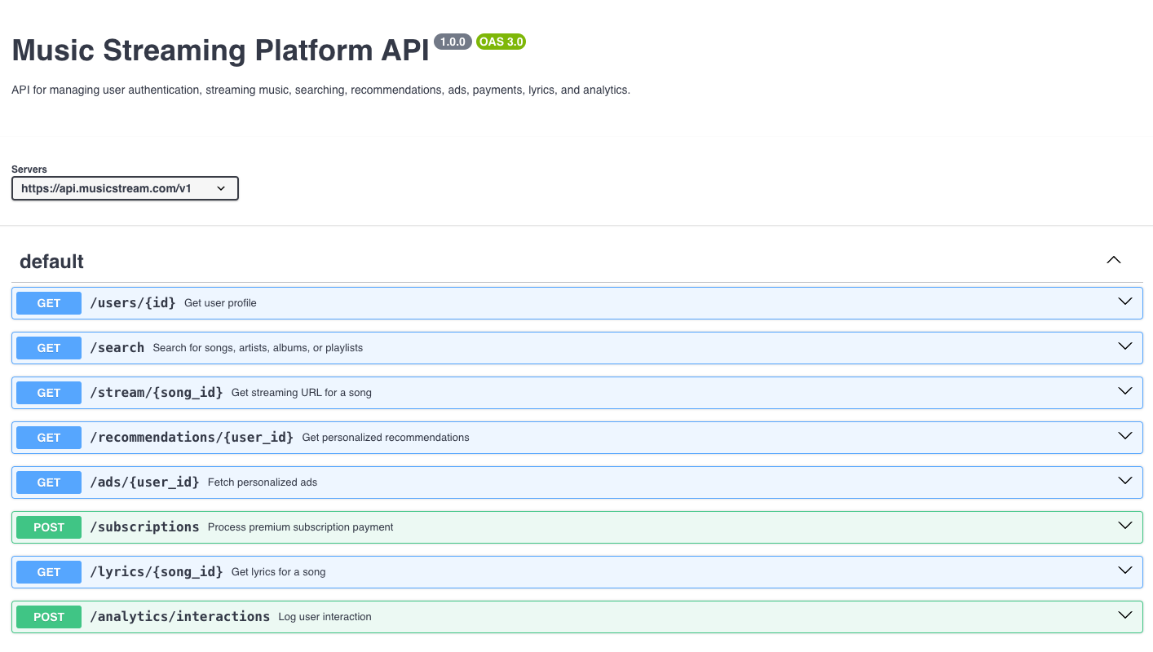
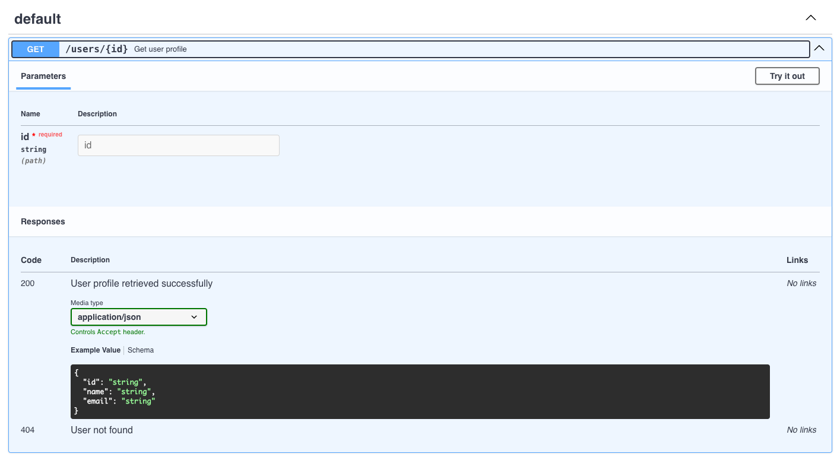
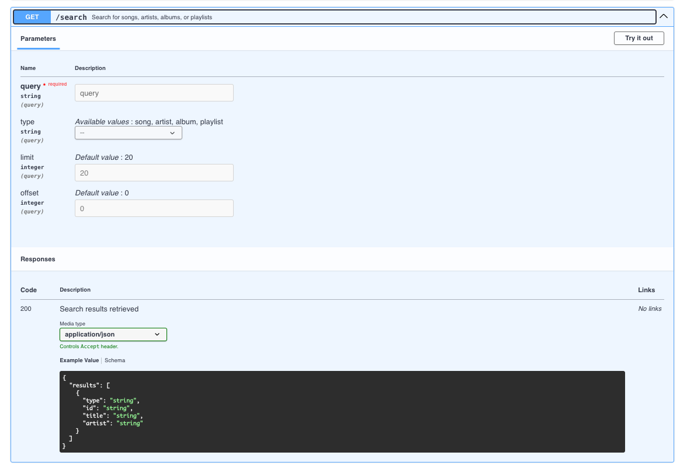
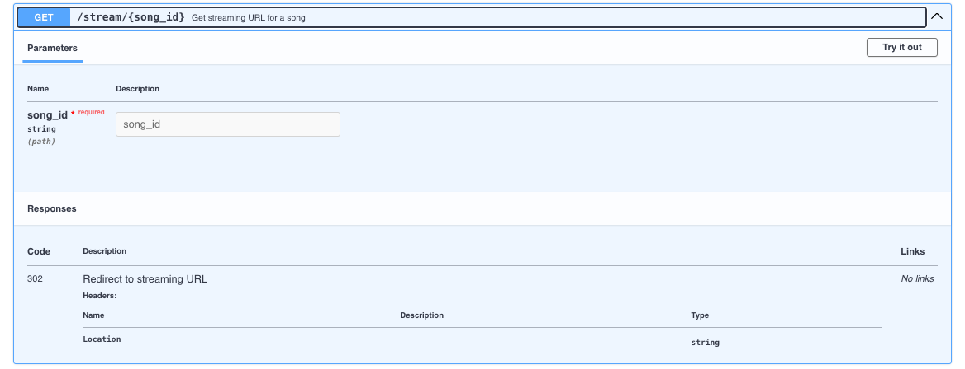
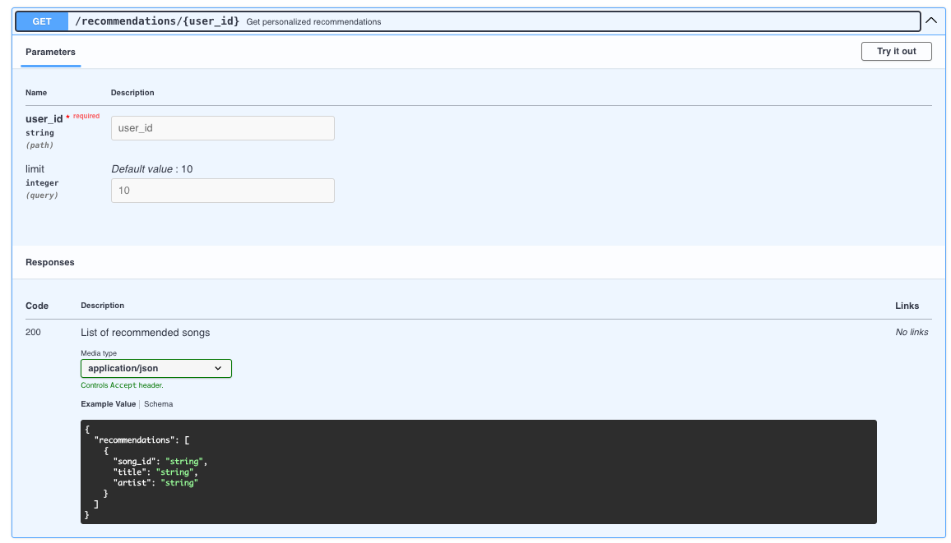
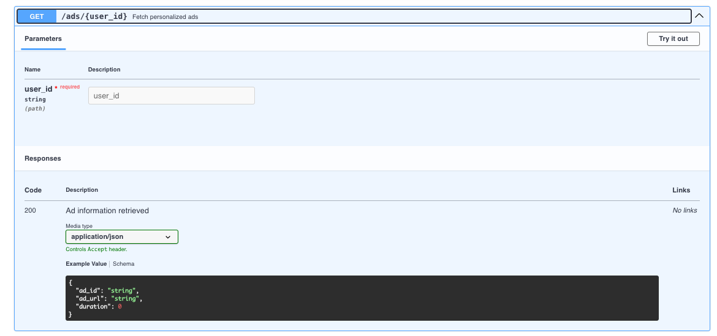
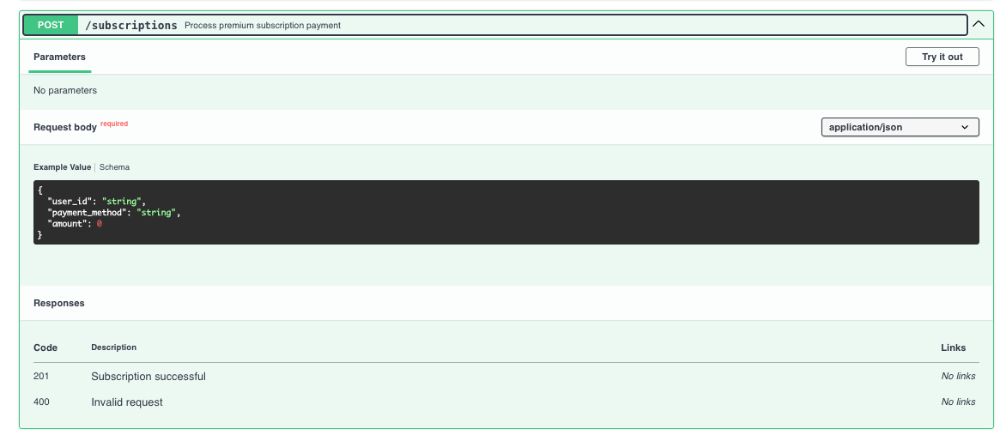
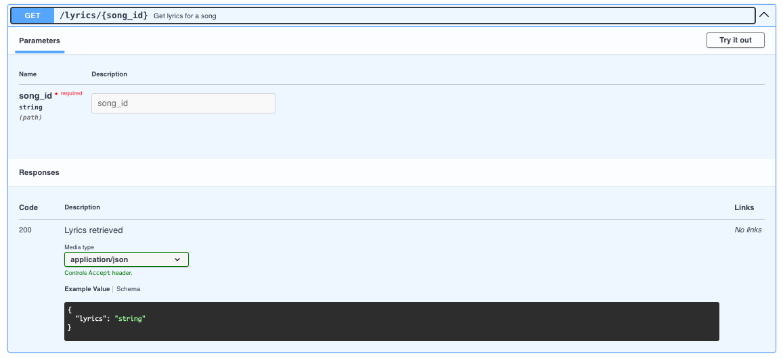
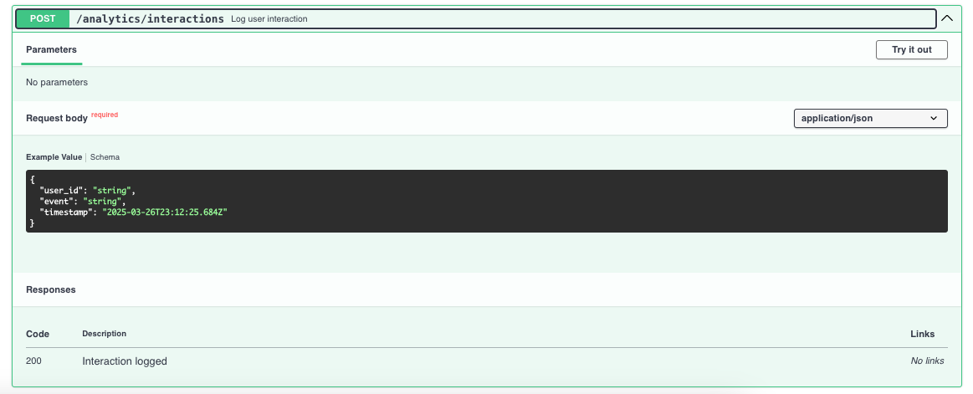
Рис. 1-9 – Swagger API Docs
Висновок:
У цій роботі було розглянуто процес створення архітектури музичної стрімінгової платформи, враховуючи функціональні та нефункціональні вимоги. Визначено ключові сервіси системи, їх взаємодію, а також розроблено OpenAPI-специфікацію для основних API-ендпоінтів.
Зокрема, сформульовано основні функціональні вимоги, серед яких потокове передавання музики, управління користувачами, персоналізовані рекомендації, інтеграція з платіжними сервісами та зовнішніми API, такими як Musixmatch для відображення текстів пісень. Окрім цього, визначено критично важливі нефункціональні вимоги, що стосуються продуктивності, масштабованості, безпеки та доступності системи.
Архітектурний дизайн побудовано на основі мікросервісного підходу, використовуючи PostgreSQL для збереження метаданих, AWS S3 для зберігання аудіофайлів, Redis для кешування популярного контенту, Kafka для обробки потокових даних та Kubernetes для автоматичного масштабування.
Для забезпечення ефективного API-інтерфейсу запропоновано набір design guidelines, що включають використання REST, формат JSON, пагінацію, стандартні статус-коди та обробку помилок. Реалізована OpenAPI-документація охоплює сервіси управління користувачами, пошуку контенту, стрімінгу, рекомендацій, реклами, оплати преміум-підписки, інтеграції з сервісами текстів пісень та аналітики взаємодії користувачів.
Запропонована архітектура дозволяє забезпечити високу продуктивність, гнучкість і масштабованість системи, що критично важливо для підтримки понад 100 000 активних користувачів. Отримані результати можуть бути використані як основа для подальшої розробки сервісу, з можливістю розширення функціоналу та інтеграції з додатковими сервісами.

